7. Mô tả use case phân tích dự báo

|  |  |
| --- | --- |
| **Mã use case** | UC7 |
| **Tên use case** | Phân tích dự báo |
| **Tóm tắt** | Use case này cho phép người dùng chuyển hướng đến giao diện phân tích dự báo và hiển thị lên dữ liệu đã upload |
| **Actor** | Người dùng |
| **Tiền điều kiện** | Người dùng đã upload dữ liệu lên thành công |
| **Đảm bảo tối thiểu** | Người dùng truy cập được vào giao diện phân tích dự báo |
| **Đảm bảo thành  công** | Người dùng ấn vào mục ‘Phân tích dự báo’ và hiển thị lên dữ liệu đã upload trên giao diện đó |
| **Kích hoạt** | Người dùng ấn vào mục ‘Phân tích dự báo’. |
| **Luồng sự kiện:**  1. Người dùng truy cập vào trang chủ của ứng dụng  2. Nhấn nút vào mục ‘Phân tích dự báo’.  3. Màn hình hiển thị dữ liệu đã upload  4. - Trên dataframe được hiển thị có biểu tượng download, người dùng có thể download tập dữ liệu về máy khi click vào biểu tượng này.  - Trên dataframe được hiển thị có biểu tượng tìm kiếm, người dùng có thể tìm kiếm thông tin trong tập dữ liệu được hiển thị | |
| **Ngoại lệ:** Khi dữ liệu chưa được tải lên, giao diện của mục này sẽ không có gì cả. | |
| **Hậu điều kiện:** Không có. | |

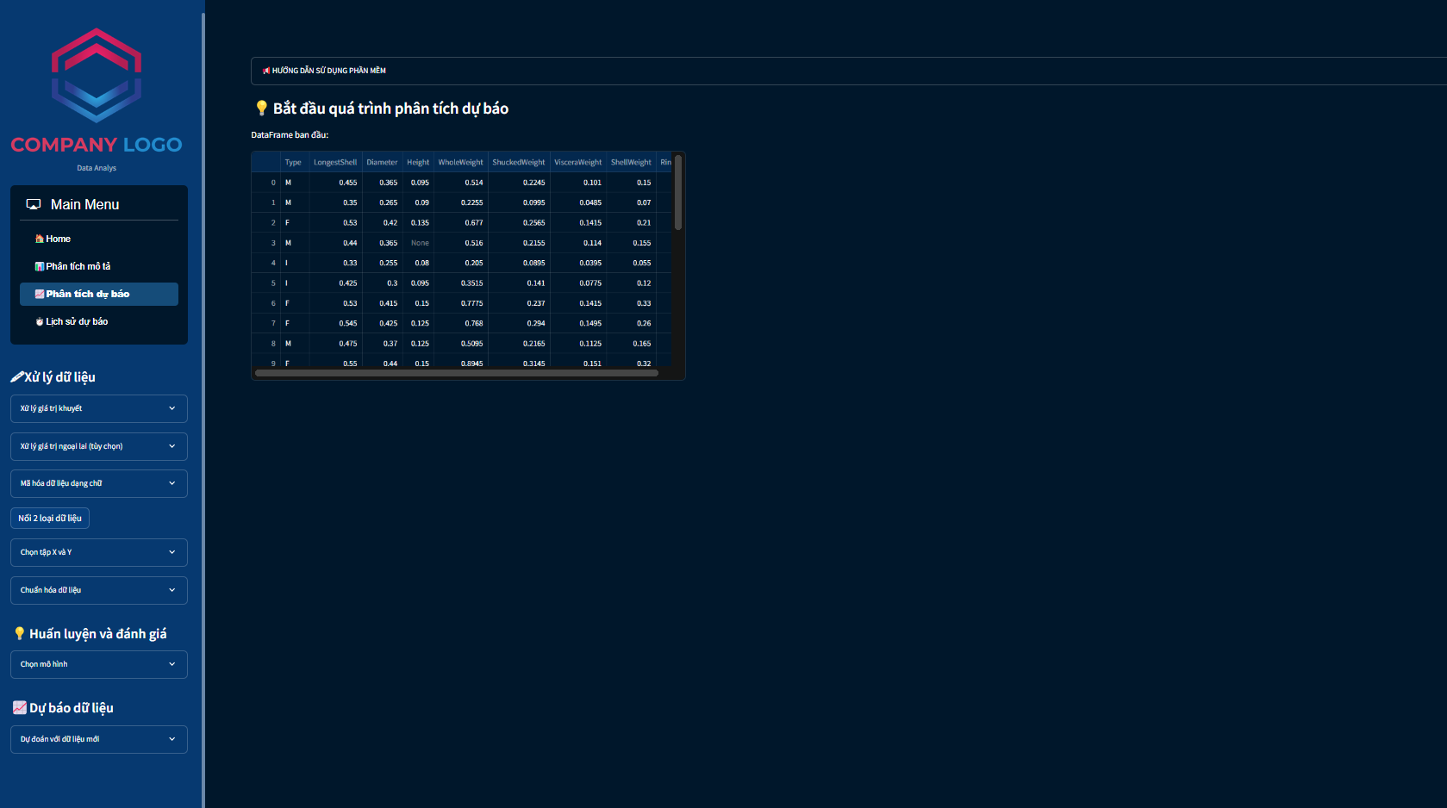

8. Mô tả use case xử lý giá trị khuyết

|  |  |
| --- | --- |
| **Mã use case** | UC8 |
| **Tên use case** | Xử lý giá trị khuyết |
| **Tóm tắt** | Use case này cho phép người dùng xử lý các giá trị khuyết của tập dữ liệu dạng số bằng phương pháp điền khuyết |
| **Actor** | Người dùng |
| **Tiền điều kiện** | Người dùng đã truy cập thành công vào được trang ‘Phân tích dự báo’ sau khi upload dữ liệu thành công |
| **Đảm bảo tối thiểu** | Người dùng truy cập được vào giao diện phân tích dự báo, thấy được mục ‘Xử lý giá trị khuyết’ |
| **Đảm bảo thành  công** | Người dùng ấn vào mục ‘Xử lý giá trị khuyết’, sau đó chọn phương pháp điền khuyết tùy ý rồi ấn nút ‘Xử lý khuyết’, dữ liệu sau khi xử lý khuyết sẽ được hiển thị lên màn hình |
| **Kích hoạt** | Người dùng ấn nút ‘Xừ lý khuyết’. |
| **Luồng sự kiện:**  1. Người dùng truy cập vào trang phân tích dự báo  2. Nhấn nút vào mục ‘Xử lý giá trị khuyết’.  3. Người dùng chọn 1 trong 3 phương pháp điền khuyết  4. Người dùng ấn nút ‘Xử lý khuyết’  5. Hệ thống sẽ hiển thị dữ liệu sau khi điền khuyết lên màn hình.  - Trên dữ liệu được hiển thị có biểu tượng download, người dùng có thể download tập dữ liệu về máy khi click vào biểu tượng này.  - Trên dữ liệu được hiển thị có biểu tượng tìm kiếm, người dùng có thể tìm kiếm thông tin trong tập dữ liệu được hiển thị | |
| **Ngoại lệ:** Không có | |
| **Hậu điều kiện:** Không có. | |

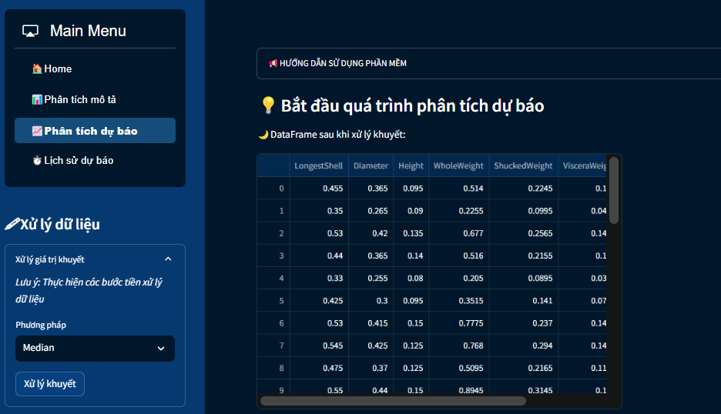

9. Mô tả use case xử lý ngoại lai

|  |  |
| --- | --- |
| **Mã use case** | UC9 |
| **Tên use case** | Xử lý giá trị ngoại lai |
| **Tóm tắt** | Use case này cho phép người dùng xử lý các giá trị ngoại lai của 1 cột dữ liệu tùy chọn |
| **Actor** | Người dùng |
| **Tiền điều kiện** | Người dùng đã truy cập thành công vào được trang ‘Phân tích dự báo’ sau khi upload dữ liệu thành công |
| **Đảm bảo tối thiểu** | Người dùng truy cập được vào giao diện phân tích dự báo, thấy được mục ‘Xử lý giá trị ngoại lai’ |
| **Đảm bảo thành  công** | Người dùng ấn vào mục ‘Xử lý giá trị ngoại lai’, sau đó chọn 1 cột dữ liệu bất kỳ để xử lý. Lúc này, sẽ hiện ra 2 mục “Giá trị nhỏ nhất” và “Giá trị lớn nhất” để người dùng nhập vào. Khi nhập xong, ấn nút ‘Thực hiện xử lý’, dữ liệu sẽ hiển thị lên màn hình |
| **Kích hoạt** | Người dùng ấn nút “Thực hiện xử lý” |
| **Luồng sự kiện:**  1. Người dùng truy cập vào trang phân tích dự báo  2. Nhấn nút vào mục ‘Xử lý giá trị ngoại lai’.  3. Người dùng chọn 1 cột dữ liệu bất kỳ  4. Người dùng điền “Giá trị nhỏ nhất” và “Giá trị lớn nhất”  5. Người dùng ấn nút “Thực hiện xử lý”.  6. Dữ liệu sau khi xử lý được hiển thị lên màn hình.  - Trên dữ liệu được hiển thị có biểu tượng download, người dùng có thể download tập dữ liệu về máy khi click vào biểu tượng này.  - Trên dữ liệu được hiển thị có biểu tượng tìm kiếm, người dùng có thể tìm kiếm thông tin trong tập dữ liệu được hiển thị | |
| **Ngoại lệ:** Nếu trước đó có bước “Xử lý khuyết” thì sẽ thực hiện tiếp trên tập dữ liệu đã xử lý khuyết.  - Nếu trước đó không có bước ‘Xử lý khuyết’ thì sẽ thực hiện trên tập dữ liệu upload ban đầu (dạng số) | |
| **Hậu điều kiện:** Không có. | |

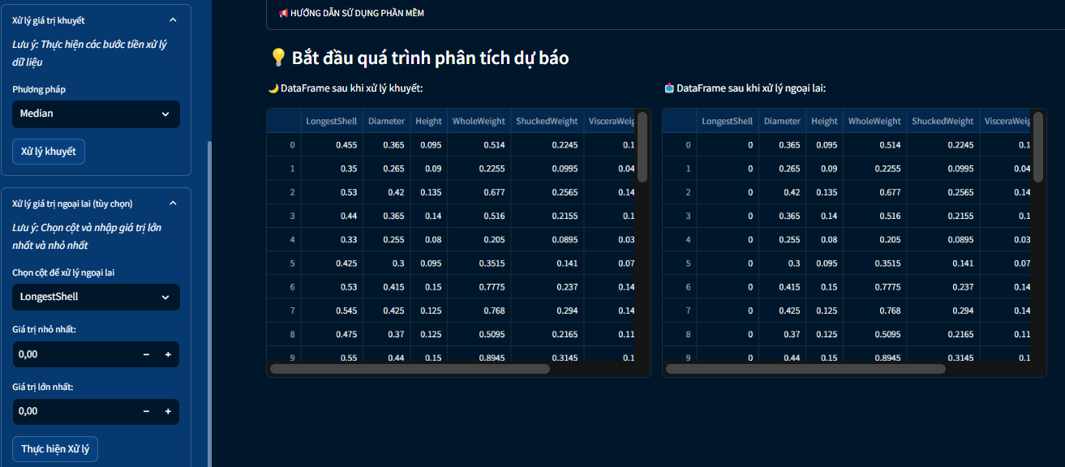

10. Mô tả use case mã hóa dữ liệu dạng chữ

|  |  |
| --- | --- |
| **Mã use case** | UC10 |
| **Tên use case** | Mã hóa dữ liệu dạng chữ |
| **Tóm tắt** | Use case này cho phép người dùng mã hóa cột dữ liệu dạng chữ tùy chọn |
| **Actor** | Người dùng |
| **Tiền điều kiện** | Người dùng đã truy cập thành công vào được trang ‘Phân tích dự báo’ sau khi upload dữ liệu thành công |
| **Đảm bảo tối thiểu** | Người dùng truy cập được vào giao diện phân tích dự báo, thấy được mục ‘Mã hóa dữ liệu dạng chữ’ |
| **Đảm bảo thành  công** | Người dùng ấn vào mục ‘Mã hóa dữ liệu dạng chữ’, sau đó chọn 1 cột dữ liệu dạng chữ bất kỳ để xử lý. Sau đó người dùng ấn nút “Mã hóa”, dữ liệu dạng chữ sẽ hiển thị lên màn hình |
| **Kích hoạt** | Người dùng ấn nút “Mã hóa” |
| **Luồng sự kiện:**  1. Người dùng truy cập vào trang phân tích dự báo  2. Nhấn nút vào mục ‘Mã hóa dữ liệu dạng chữ’.  3. Người dùng chọn 1 cột dữ liệu dạng chữ bất kỳ  4. Người dùng ấn nút “Mã hóa”.  5. Dữ liệu sau khi mã hóa được hiển thị lên màn hình  - Trên dữ liệu được hiển thị có biểu tượng download, người dùng có thể download tập dữ liệu về máy khi click vào biểu tượng này.  - Trên dữ liệu được hiển thị có biểu tượng tìm kiếm, người dùng có thể tìm kiếm thông tin trong tập dữ liệu được hiển thị | |
| **Ngoại lệ:** Nếu không có dữ liệu dạng chữ trong tập dữ liệu thì sẽ không thể chọn cột dữ liệu trong phần này | |
| **Hậu điều kiện:** Không có. | |

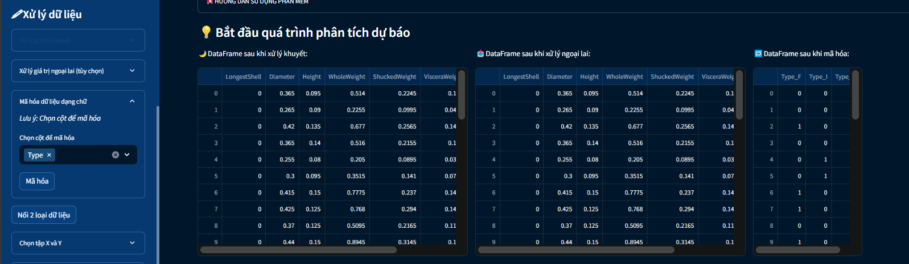

11. Mô tả use case nối 2 loại dữ liệu

|  |  |
| --- | --- |
| **Mã use case** | UC11 |
| **Tên use case** | Nối 2 loại dữ liệu dạng chữ và số |
| **Tóm tắt** | Use case này cho phép người dùng hợp nhất tập dữ liệu dạng số và chữ sau khi tiền xử lý |
| **Actor** | Người dùng |
| **Tiền điều kiện** | Người dùng đã truy cập thành công vào được trang ‘Phân tích dự báo’ sau khi upload dữ liệu thành công |
| **Đảm bảo tối thiểu** | Người dùng truy cập được vào giao diện phân tích dự báo, thấy được nút “Nối 2 loại dữ liệu” |
| **Đảm bảo thành  công** | Người dùng ấn nút “Nối 2 loại dữ liệu” sẽ hiển thị lên data frame sau khi hợp nhất lên màn hình |
| **Kích hoạt** | Người dùng ấn nút “Nối 2 loại dữ liệu” |
| **Luồng sự kiện:**  1. Người dùng truy cập vào trang phân tích dự báo  2. Nhấn nút “Nối 2 loại dữ liệu”.  3. hệ thống hiển thị dữ liệu đã hợp nhất trên màn hình.  - Trên dữ liệu được hiển thị có biểu tượng download, người dùng có thể download tập dữ liệu về máy khi click vào biểu tượng này.  - Trên dữ liệu được hiển thị có biểu tượng tìm kiếm, người dùng có thể tìm kiếm thông tin trong tập dữ liệu được hiển thị | |
| **Ngoại lệ:** Nếu trước đó có các bước “Xử lý khuyết”, “Xử lý ngoại lai”, “Mã hóa dữ liệu dạng chữ” thì dataframe sau khi nối sẽ gồm các dữ liệu sau khi xử lý từng bước.  - Nếu các bước trên chưa được thực hiện, data frame sau khi nối sẽ là data frame ban đầu được upload | |
| **Hậu điều kiện:** Không có. | |

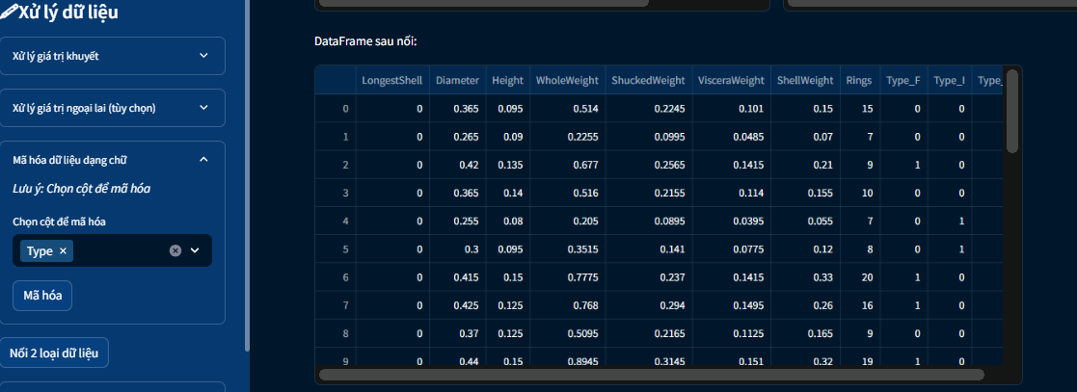

12. Mô tả use case chọn tập X và Y

|  |  |
| --- | --- |
| **Mã use case** | UC12 |
| **Tên use case** | Chọn tập dữ liệu X và Y |
| **Tóm tắt** | Use case này cho phép người dùng chọn biến độc lập X và biến phụ thuộc Y |
| **Actor** | Người dùng |
| **Tiền điều kiện** | Người dùng đã truy cập thành công vào được trang ‘Phân tích dự báo’ sau khi upload dữ liệu thành công |
| **Đảm bảo tối thiểu** | Người dùng truy cập được vào giao diện phân tích dự báo, thấy được mục “Chọn tập X và Y” |
| **Đảm bảo thành  công** | Người dùng chọn 1 hoặc nhiều cột dữ liệu cho biến X và 1 cột dữ liệu cho biến Y |
| **Kích hoạt** | Người dùng ấn nút “Chia tập dữ liệu” |
| **Luồng sự kiện:**  1. Người dùng truy cập vào trang phân tích dự báo  2. Nhấn và mục “chọn tập X và Y”  3. Người dùng chọn các cột dữ liệu cho biến X và Y.  4. Người dùng ấn nút “Chia tập dữ liệu”  5. Hệ thống hiển thị tập dữ liệu đã chia lên màn hình bao gồm X, X_train, X_test, Y, Y_train. Y_test.  - Trên dữ liệu được hiển thị có biểu tượng download, người dùng có thể download tập dữ liệu về máy khi click vào biểu tượng này.  - Trên dữ liệu được hiển thị có biểu tượng tìm kiếm, người dùng có thể tìm kiếm thông tin trong tập dữ liệu được hiển thị  . | |
| **Ngoại lệ:** Nếu trước đó có các bước tiền xử lý thì sẽ áp dụng trên tập dữ liệu đã được xử lý trước đó. | |
| **Hậu điều kiện:** Không có. | |

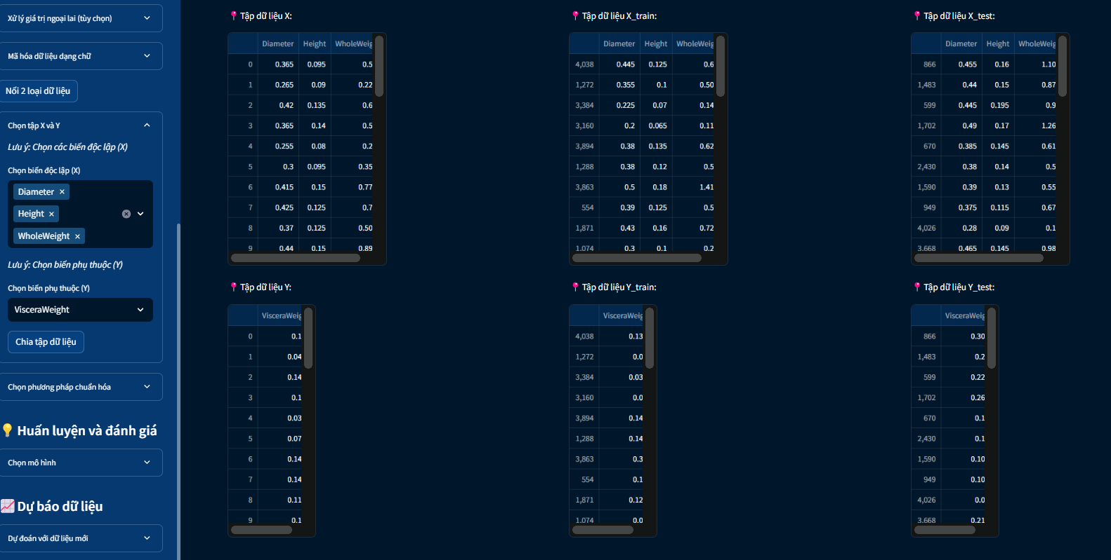

13. Mô tả use case chuẩn hóa dữ liệu

|  |  |
| --- | --- |
| **Mã use case** | UC13 |
| **Tên use case** | Chuẩn hóa dữ liệu |
| **Tóm tắt** | Use case này cho phép người dùng chuẩn hóa tập X_tran, sau đó chuyển đổi X_test theo X_train đã chuẩn hóa |
| **Actor** | Người dùng |
| **Tiền điều kiện** | Người dùng đã thực hiện thành công bước “Chọn tập dữ liệu X và Y” |
| **Đảm bảo tối thiểu** | Người dùng truy cập được vào giao diện phân tích dự báo, thấy được mục “Chuẩn hóa dữ liệu” |
| **Đảm bảo thành  công** | Người dùng chọn 1 phương pháp chuẩn hóa, sau đó ấn nút “Chuẩn hóa”, dữ liệu X_train và X_test sau khi chuẩn hóa sẽ hiển thị lên màn hình |
| **Kích hoạt** | Người dùng ấn nút “Chuẩn hóa” |
| **Luồng sự kiện:**  1. Người dùng truy cập vào trang phân tích dự báo  2. Nhấn và mục “Chuẩn hóa dữ liệu”  3. Người dùng chọn 1 phương pháp chuẩn hóa tùy ý.  4. Người dùng ấn nút “Chuẩn hóa”  5. Hệ thống hiển thị tập dữ liệu đã chuẩn hóa lên màn hình.  - Trên dữ liệu được hiển thị có biểu tượng download, người dùng có thể download tập dữ liệu về máy khi click vào biểu tượng này.  - Trên dữ liệu được hiển thị có biểu tượng tìm kiếm, người dùng có thể tìm kiếm thông tin trong tập dữ liệu được hiển thị | |
| **Ngoại lệ:** Không có | |
| **Hậu điều kiện:** Không có. | |

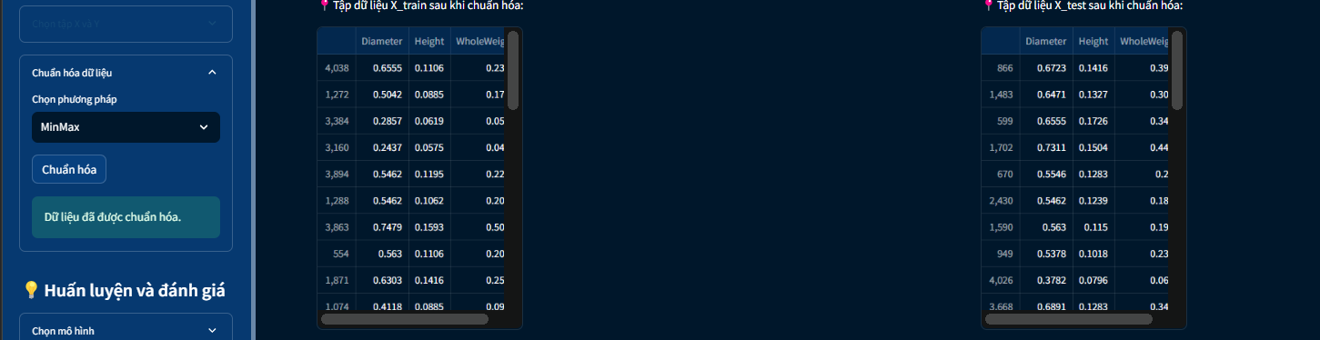

14. Mô tả use case chọn mô hình

|  |  |
| --- | --- |
| **Mã use case** | UC14 |
| **Tên use case** | Chọn mô hình |
| **Tóm tắt** | Use case này cho phép người dùng chọn mô hình và thông số đánh giá phù hợp với mô hình đó |
| **Actor** | Người dùng |
| **Tiền điều kiện** | Người dùng đã thực hiện thành công bước “Chuẩn hóa dữ liệu” |
| **Đảm bảo tối thiểu** | Người dùng truy cập được vào giao diện phân tích dự báo, thấy được mục “Chọn mô hình” |
| **Đảm bảo thành  công** | Người dùng chọn 1 mô hình thuộc loại hồi quy hoặc phân loại, sau khi chọn xong mô hình sẽ hiện lên phần chọn thông số đánh giá phù hợp, chọn xong thống số, ấn nút “Huấn luyện” sẽ hiển thị thông số đánh giá lên màn hình. |
| **Kích hoạt** | Người dùng ấn nút “Huấn luyện” |
| **Luồng sự kiện:**  1. Người dùng truy cập vào trang phân tích dự báo  2. Nhấn và mục “Chọn mô hình”  3. Người dùng chọn 1 mô hình thuộc loại hồi quy hoặc phân loại để phù hợp với bài toán.  3. Sau khi đã chọn mô hình sẽ hiển thị lên mục “Chọn thông số đánh giá” 4. Người dùng chọn thông số đánh giá  5. Người dùng ấn nút “Huấn luyện”  6. Hệ thống hiển thị kết quả đánh giá lên màn hình. | |
| **Ngoại lệ:** Không có | |
| **Hậu điều kiện:** Không có. | |

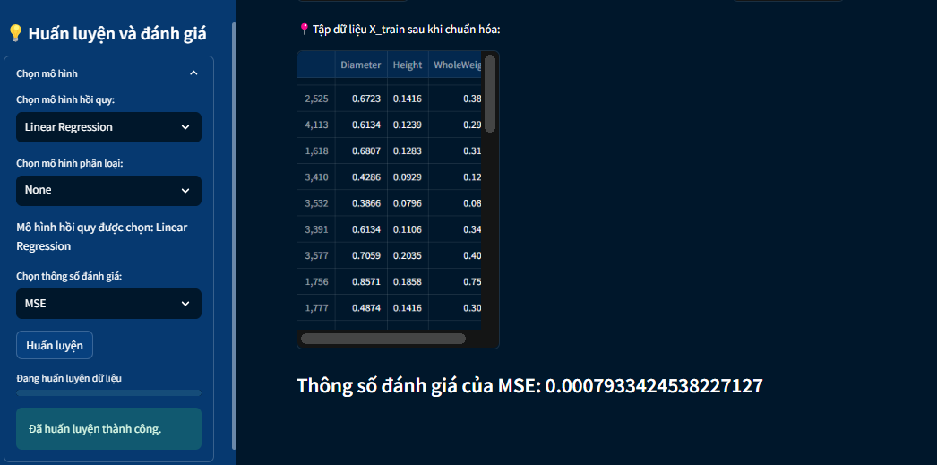

15. Mô tả use case dự đoán với dữ liệu mới

|  |  |
| --- | --- |
| **Mã use case** | UC15 |
| **Tên use case** | Dự đoán với dữ liệu mới |
| **Tóm tắt** | Use case này cho phép người dùng dự đoán kết quả dựa trên tập dữ liệu họ nhập vào |
| **Actor** | Người dùng |
| **Tiền điều kiện** | Người dùng đã thực hiện thành công bước “Chọn mô hình” |
| **Đảm bảo tối thiểu** | Người dùng truy cập được vào giao diện phân tích dự báo, thấy được mục “Dự đoán với dữ liệu mới” |
| **Đảm bảo thành  công** | Người dùng nhập dữ liệu cho các cột, sau đó ấn nút “Dự báo” sẽ hiển thị kết quả dự báo lên màn hình |
| **Kích hoạt** | Người dùng ấn nút “Dự báo” |
| **Luồng sự kiện:**  1. Người dùng truy cập vào trang phân tích dự báo  2. Nhấn và mục “Dự đoán với dữ liệu mới”,  3. Người dùng nhập dữ liệu cho từng cột.  4. Người dùng chọn ấn nút “Dự báo”  5. Hệ thống hiển thị kết quả sau khi dự báo lên màn hình. | |
| **Ngoại lệ:** Không có | |
| **Hậu điều kiện:** Không có. | |

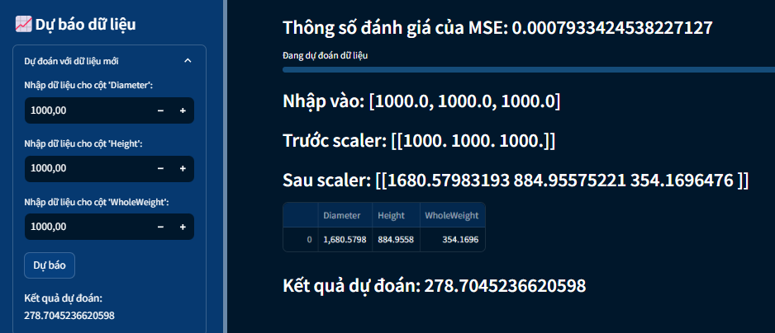

16. Mô tả use case lịch sử dự báo

|  |  |
| --- | --- |
| **Mã use case** | UC16 |
| **Tên use case** | Lịch sử dự báo |
| **Tóm tắt** | Use case này cho phép người dùng xem lại lịch sử của các lần dự báo trước đó và tải xuống dữ liệu lịch sử |
| **Actor** | Người dùng |
| **Tiền điều kiện** | Người dùng đã thực hiện thành công bước “Dự báo trên dữ liệu mới” |
| **Đảm bảo tối thiểu** | Người dùng truy cập được vào giao diện “Lịch sử dự báo” |
| **Đảm bảo thành  công** | Người dùng xem được lịch sử của các lần dự báo trước đó và tải được dữ liệu dự báo |
| **Kích hoạt** | Người dùng ấn chọn mục “Lịch sử dự báo” |
| **Luồng sự kiện:**  1. Người dùng truy cập vào trang “Lịch sử dự báo”  2. Dữ liệu dự báo được hiển thị lên màn hình  3. Người dùng ấn nút “Lưu dữ liệu”  4. Dữ liệu được tải xuống | |
| **Ngoại lệ:** Nếu chưa có dữ liệu dữ báo thì mục này sẽ không có gì để hiển thị. | |
| **Hậu điều kiện:** Không có. | |

